Martes
26
de abril

1º de Secundaria
Lengua Materna

Sin investigación no hay exposición

Aprendizaje esperado: presenta una exposición acerca de un tema de interés general.

Énfasis: elegir y seleccionar información para una exposición.

¿Qué vamos a aprender?

Aprenderás a diferenciar entre la información que te sea de utilidad para tu exposición y aquella que no es tan significativa, según los criterios que hayas establecido.

¿Qué hacemos?

Para iniciar se comenta que uno de tus compañeros llamado José está en un diplomado de fotografía. En unas horas va a exponer un tema a través de una videollamada y quiere practicar su presentación con su maestra Diana.

A lo cual ella le dice que sí. Pero en eso él inquieto le dice que se le desordenaron sus cuatrocientas hojas. Pensaba leerlas todas porque su tema es muy amplio. Su exposición se llama “Fotógrafos de cocodrilos en la boca del peligro”.

Su maestra le pregunta que si ¿de verdad pensaba leer toda esa información?

Y José le contesta que sí, que le dedicó ocho días enteros a la investigación. Todo absolutamente todo es importantísimo.

Su maestra Diana le dice que para que pueda realizar una buena exposición, debe seleccionar sólo la información más relevante. Y José le responde que eso le llevará mucho tiempo. Le dice que ya buscó su información y puede leerla a gran velocidad, para que sus compañeros no se aburran.

La maestra le dice que confíe en ella. Al seleccionar sólo la información primordial, logrará enfocarse en un aspecto específico de su tema. Además, conseguirá que sus compañeros se mantengan atentos, puesto que les será más fácil retener menos datos. Y que debe darle prioridad a la calidad, no a la cantidad.

A lo que José, le da la razón y le dice que si, que cree que es mejor que aproveche su oportunidad para aprender a jerarquizar la información sobre su tema y que gracias a sus consejos su exposición será todo un éxito.

Después de haber revisado este ejemplo, ¿has estado en una situación similar? ¿Recuerdas cómo la solucionaste? ¿Has escuchado hablar sobre la importancia de saber seleccionar la información para poderla compartir con ciertas personas?

Para iniciar, se comentará que, después de haber buscado información sobre el tema que elegiste, es importante que aprendas a seleccionar los datos relevantes y pertinentes. Por lo tanto, es conveniente tomarte un tiempo y preguntarte: ¿Qué pasa cuando ya tienes tu información?

En ocasiones, te das a la tarea de buscar información sobre un tema, ya sea para exponerlo, compartirlo, escribir sobre el mismo, o, simplemente, para adquirir alguna clase de conocimiento; sin embargo, muchas veces no sabes cómo organizar los datos que reúnes durante tu investigación y se te dificulta crear una estructura jerárquica en la que se le confiera mayor importancia a algunos elementos por encima de otros.

Sí, eso es exactamente lo que a veces suele ocurrir. Es como si colocarás todos los ingredientes de una receta sobre la mesa y a la hora de preparar la ensalada empezarás a mezclar todo sin fijarte en las cantidades ni en el orden de los procedimientos. No se puede poner en el tazón la sal antes que la lechuga, y no se debe agregar una chancla en vez de un jitomate.

Por eso es importante que pongas mucha atención, pues revisarás los pasos que se deben seguir para que tu exposición no se convierta en una ensalada de chancla.

Para empezar, se debe considerar el título de la exposición, ya que presenta el tema a tratar. Después, tienes que delimitar los subtemas o aspectos que consideres fundamentales y el orden en que éstos serán presentados. Posteriormente, se presenta la información detallada y organizada en orden jerárquico.

Como puedes observar, la información se organiza de tal manera que se presente por partes.

Revisa un ejemplo que te permitirá comprender mejor cómo es que debes seleccionar la información más relevante.

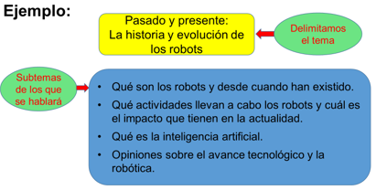

Primero, debes tener claro de qué vas a hablar en tu exposición, es decir, debes delimitar tu tema.

Después, es importante que acotes los subtemas, ya que, a partir de éstos, podrás seleccionar eficientemente la información sobre la que hablarás.

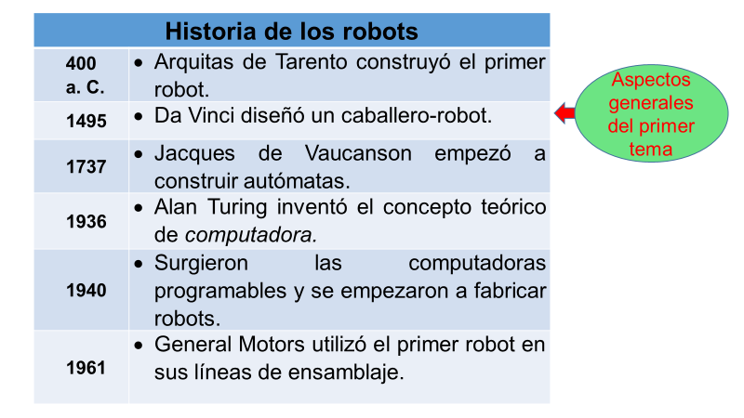

Y, por último, es importante considerar los aspectos generales acerca de cada uno de los subtemas que abarcarán tu exposición, sin olvidar la relevancia de las fuentes que consultaste.

En el caso de José, lo que debe hacer con la información que reunió sobre “Fotógrafos de cocodrilos” es revisar cada una de las fuentes e ir delimitando poco a poco los subtemas que se derivan del principal. Después de eso debe seleccionar los datos útiles y desechar todo lo que considere prescindible. Y para que lo haga de la mejor manera, primeramente, debe considerar y llevar a cabo los distintos pasos del proceso de lectura, que son:

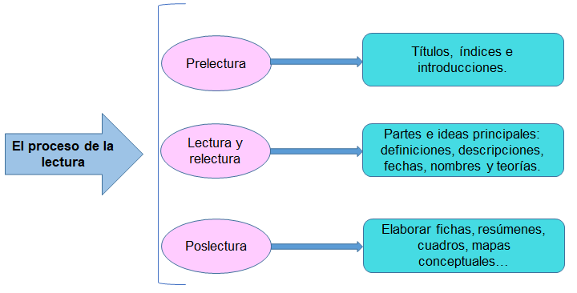

Prelectura: que consiste en la lectura de títulos, índices e introducciones del material que se seleccione; lectura y relectura: que se basa en ubicar las partes del texto y las ideas principales, como definiciones, descripciones, fechas, nombres, teorías, etcétera; y la poslectura: que es la parte en la que se deben elaborar fichas, resúmenes, cuadros, mapas conceptuales, etcétera.

Es muy importante que la información seleccionada se integre en un texto propio, sintético y claro. Para lograr esto es aconsejable:

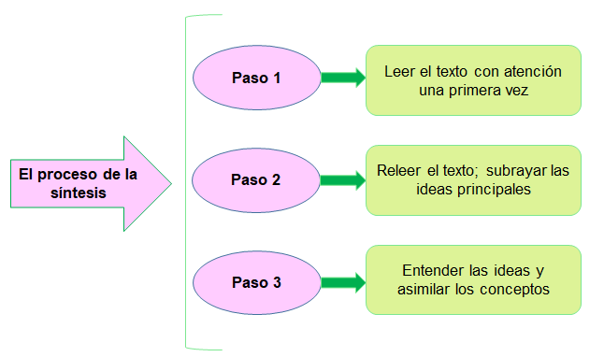

Leer el texto con atención una primera vez. Releer el texto, pero esta vez subrayando las ideas principales; asegurarse de haberlas entendido y asimilado correctamente.

Como puedes ver, no basta con juntar muchos datos y leerlos rápidamente antes de hablar sobre ellos. Ahora, entenderás que hay que seleccionar la información pertinente a partir de un atento proceso de lectura.

A continuación, se compartirá el proceso de elección y selección de información. Para ello, se presentará un tema a partir del cual se seleccionarán los datos que serán de utilidad para organizar una exposición.

El tema es: La diversidad cultural. Tú sabes, ¿qué es la diversidad cultural?

Lo ideal sería responder a esa pregunta a partir de alguna fuente de información confiable.

Precisamente, se eligió un libro especializado que contiene mucha información sobre el tema. A partir de la pregunta que se acaba de hacer, se debe delimitar el aspecto que interesa destacar.

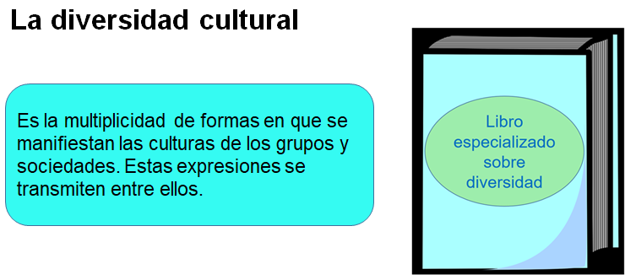

Observa que a pesar de que la fuente contiene mucha información, solamente se considera aquella que responde específicamente a la pregunta anterior.

Como ya se había mencionado antes, lo primero que debes hacer es definir de qué vas a hablar en tu exposición, por lo cual debes jerarquizar y organizar la información, segmentándola por temas de interés. La estructura es la siguiente:

¿Qué es la diversidad cultural?

Nuestra Carta Magna y la diversidad.
Los grupos originarios.
Igualdad y diversidad.
Culturas diversas.
Las lenguas diversas dan distintos significados a las cosas del mundo.

Por ejemplo, si vas a hablar sobre la Carta Magna y la diversidad es importante que te apoyes en un documento especializado, por lo tanto, te puedes apoyar en la Constitución Política de los Estados Unidos Mexicanos.

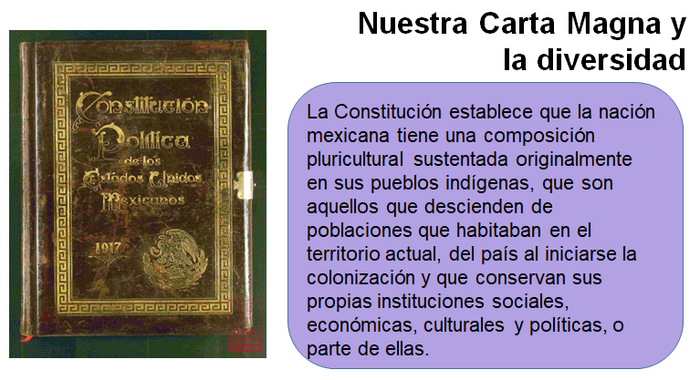

¿Ya te disté cuenta de la importancia de seleccionar la información de acuerdo con lo que se necesita abordar?

Como se mencionó, es importante elegir y seleccionar la información pertinente, pero, ¿qué estrategias puedes utilizar para elegir adecuadamente el material apropiado? ¿Puedes ahondar en el procedimiento de selección?

La respuesta es sí. Ahora, se compartirá el procedimiento que se siguió para seleccionar la información referente al subtema: Los pueblos indígenas.

Al llevar a cabo la lectura y síntesis de la información, se tomó como base el documento que pareció más apropiado para conocer a fondo el subtema: Ley General de Derechos Lingüísticos de los Pueblos Indígenas. Se destacó y se seleccionó la siguiente información:

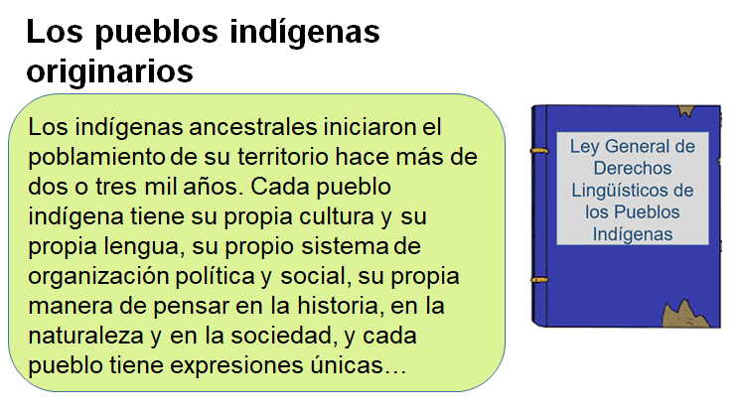

Como puedes apreciar, se seleccionó esta fuente porque permite explicar detalles sobre los pueblos indígenas.

Posteriormente, para hablar sobre la igualdad y la diversidad se seleccionó el documento de los derechos humanos, que menciona, de manera general, estos temas.

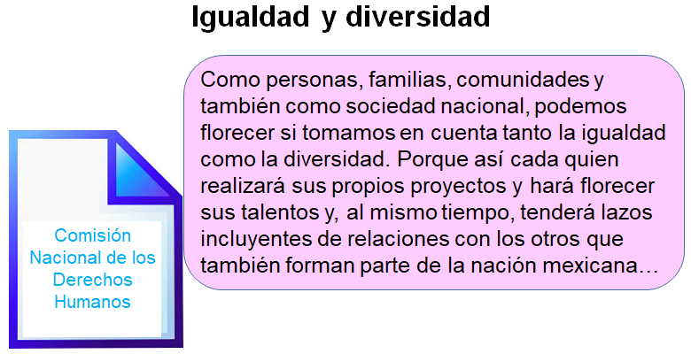

Observa cómo la información que se seleccionó y que se refiere al subtema se enfoca en la igualdad y diversidad, que son, precisamente, los dos temas centrales que interesan, para este trabajo.

¿Sí vas siguiendo el proceso para elegir y seleccionar la información pertinente que te permitirá realizar una exposición? Continua con este proceso.

Ahora, para hablar de las culturas diversas, se retomó una revista especializada que habla acerca del tema y se seleccionó esta información:

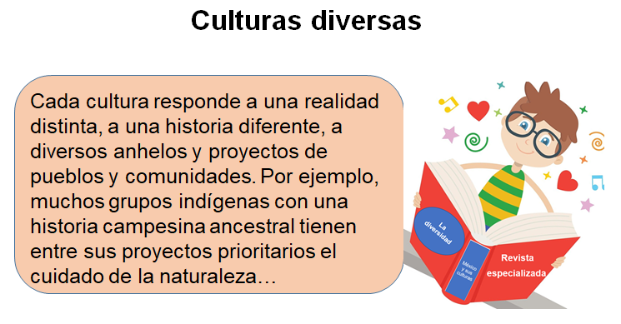

Como notas, al ser una revista especializada en el tema, es aconsejable elegir y seleccionar aquella información que cumpla con el propósito principal, que en este caso es hablar sobre diversidad cultural. Esta fuente sirve ampliamente para cumplir con este propósito.

Y, por último, para hablar sobre las muchas lenguas que se hablan en el mundo se consideró la información que se seleccionó en internet y que permitirá abordar este punto.

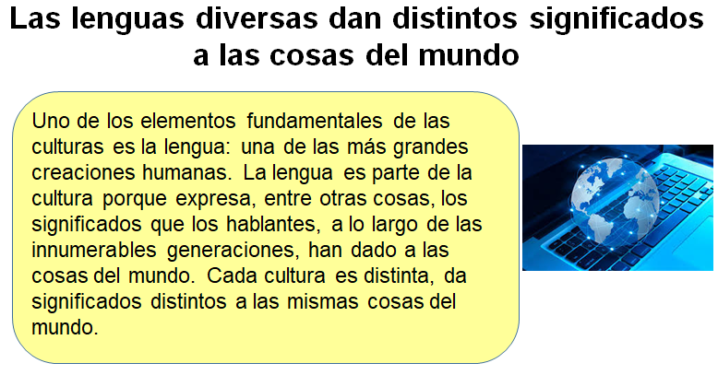

Es así como se eligió y seleccionó la información sobre el tema de la diversidad cultural y acerca de los subtemas que se delimitaron en este ejemplo.

¿Cómo viste el proceso? ¿Te fue quedando claro cómo es que tienes que elegir y seleccionar información para una exposición?

Recuerda que el tiempo también es fundamental, ya que, si delimitas tu tema, te centrarás en él y evitarás divagar, brincando desordenadamente de un concepto a otro.

Y no olvides que cada persona determina las fuentes que necesitará y que elegirá para integrarlas en su exposición.

Lo anterior solamente fue un ejemplo, pero no quiere decir que estas fuentes son las únicas que existen. Como se mencionó al principio, todo depende del tema.

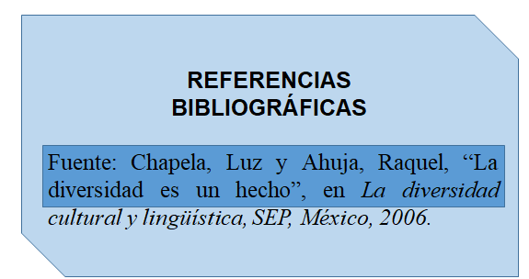

No olvides que es fundamental que anotes las referencias bibliográficas en las que te basaste.

Considera que toda la información que elijes y selecciones debe cumplir con el propósito principal que estableciste al inicio; en caso de que te desvíes de él, es necesario reorientar tu selección y realizar los ajustes pertinentes para retomar el hilo conductor de tu investigación.

A continuación, se presenta una tabla que muestra cómo es que, se siguió el propósito principal al momento de elegir y seleccionar la información referente al tema que se compartió anteriormente.

Por ejemplo: si el propósito es entender la diversidad cultural, se debe seleccionar ciertos datos y desechar otros para no desviarse del tema. Lee el siguiente cuadro que considera la información que se retomó y sus fuentes.

Temas que se consideraron |  | Fuentes de donde se eligió y seleccionó la información
¿Qué es la diversidad cultural? |  | Libro especializado sobre la diversidad.
Nuestra Carta Magna y la diversidad. |  | Constitución Política de los Estados Unidos Mexicanos.
Los grupos originarios. |  | Ley General de Derechos Lingüísticos de los Pueblos Indígenas.
Igualdad y diversidad. |  | Comisión Nacional de los Derechos Humanos.
Culturas diversas. |  | Revista especializada.
Las lenguas diversas dan distintos significados a las cosas del mundo. |  | Página web, de sitio especializado.

Recuerda que, al momento de elegir y seleccionar la información, debes tomar en cuenta los distintos tipos de fuentes que existen, ya que de esto depende la correcta organización de los datos y el cumplimiento del propósito que te planteaste. Revisa qué clase de información puedes obtener de los diversos tipos de fuentes:

Documental. | Se encuentran en libros y enciclopedias. Pueden ser datos, gráficas, estadísticas, definiciones, artículos de divulgación, etc.
Electrónica. | Se refiere a los sitios de internet confiables, es decir, que incluyan referencias a otras fuentes o contengan datos que sustenten la información.
Testimonial. | Se integra por el conocimiento y las experiencias de las personas, como expertos, espectadores, etcétera; puede ser una declaración basada en argumentos y datos o una opinión personal.

Como acabas de ver, existen diferentes tipos de fuentes, a partir de los cuales se puede elegir y seleccionar información. Es importante que también consideres como fuentes de información los testimonios, con los que tú puedes entrar en contacto de forma directa, sin consultar ningún material escrito. Las entrevistas a expertos, las descripciones de testigos, las declaraciones espontáneas son algunos casos de fuentes testimoniales. Por ejemplo, si quisieras incluir también información obtenida de alguna fuente testimonial, ¿qué tendrías que hacer?

Podrías entrevistar a una persona que pertenezca a alguna de las comunidades culturales de México o que sea especialista en el tema, podría ser un investigador.

Recuerda que es importante que las fuentes que elijas y selecciones deben satisfacer los objetivos de la investigación y ser confiables.

¿Ya te disté cuenta de cómo puedes complementar más tu tema de esta sesión?

El propósito de esta sesión es elige y selecciona información para una exposición, quedó claro. Como pudiste ver, cuando se prepara una exposición y se elige información sobre el tema que se abordará, ésta debe seleccionarse de manera apropiada para que cumpla con el propósito que se planteó desde el inicio.

En el caso de José, esté le dice a su maestra que de ahora en adelante va a seguir todos sus consejos para organizar la información debidamente y no llevar consigo cuatrocientas hojas al momento de presentar una exposición. De ese modo podrá aprovechar el tiempo y responder con seguridad cuando algún compañero le haga alguna pregunta.

Así es, es difícil cuando alguien pregunta algo y no sabes cómo contestar. De ahí la importancia de tener debidamente seleccionada la información para tener mayor control y conocimiento sobre ella.

Ahora se comparten otros criterios para elegir y seleccionar ciertos datos.

- Recabar aquella información que sea útil al tema o subtema, que sea nueva y que refuerce o proporcione nuevos datos.
- Debe ser confiable y fidedigna.
- Proceder de un autor o fuente confiable, ya sea por su renombre, especialización, etcétera.

Se te aconseja que leas los documentos que hayas elegido e identifiques las ideas principales para que elabores notas o fichas de resumen o síntesis con sus respectivas referencias bibliográficas. En el caso de que escribas información proveniente de algún testimonio, en tus fichas no olvides el o los nombres de las personas que compartieron su testimonio.

A continuación, se realizará un repaso de lo que aprendiste en esta sesión.

La exposición oral es una práctica útil para presentar información producto del estudio de un tema.

Es importante que consideres que, al momento de elegir y seleccionar información, hay textos más útiles que otros según su propósito. Por lo mismo, es muy importante revisar con detalle cada uno, ya que se debe ir acotando poco a poco la información para no terminar confundidos con tantos datos.
Para definir y delimitar cuál información es relevante y pertinente y cuál no, es recomendable revisar:

- Índice de las fuentes seleccionadas.
- Título del libro, revista o fuente.
- Nombre de la página de internet, o de la institución u organismo al que pertenece el sitio web.
- Título del texto, video, nota periodística, artículo de revista, etcétera.
- Bibliografía.

Es importante que reconozcas que no todas las fuentes te van a servir para seleccionar información que te ayude en la exposición. Después de considerar lo anterior es recomendable que tomes en cuenta la siguiente jerarquización de fuentes, la cual te permitirá seleccionar información de acuerdo con la importancia de la misma.

Jerarquiza la información en:

- Artículos de revistas académicas.
- Libros especializados.
- Libros de texto.
- Libros de ciencia popular.
- Estadísticas que provienen de instituciones oficiales.

Como se hizo en el ejemplo que se compartió en esta sesión.

No olvides que es importante leer la información las veces que sean necesarias, para comprenderla y responder a las preguntas: ¿qué?, ¿cómo?, ¿por qué?, ¿para qué?, ¿quién?, por mencionar solamente algunas.

Se te recomienda que realices, en el momento que lo consideres oportuno, una reflexión acerca del tema que desees exponer. De este modo podrás redactar preguntas precisas acerca de los subtemas que te interesan y organizar los contenidos adecuadamente. Es importante que consideres siempre el límite de tiempo determinado por tus maestras o maestros, para que los contenidos puedan desarrollarse dentro de ese margen, sin excederlo o permanecer por debajo de él.

Es de suma relevancia que, al momento de seleccionar tu información, sepas quiénes serán los destinatarios para adecuar el propósito de tu exposición al perfil de los oyentes.

Has concluido el tema del día de hoy.

El reto de hoy:

Identifica un tema del cual desees compartir con tus compañeras y compañeros de clase. Este puede relacionarse con alguna de las asignaturas, ya que esto te permitirá que sea de interés general.

Busca información en diversas fuentes con la intención de elegir y seleccionar información pertinente y oportuna que te permita cumplir con tu propósito principal.

Segmenta tu tema en algunos subtemas para que te sea más fácil identificar la información que te servirá y la que no.

Elabora fichas de resumen o síntesis con la información que elijas y selecciones.

Considera todo lo que viste en esta sesión.

¡Buen trabajo!

Gracias por tu esfuerzo.

Para saber más:
Lecturas

https://libros.conaliteg.gob.mx/secundaria.html

